«Дикие птицы»
Взрослый предлагает послушать стихотворение:
Травка зеленеет,
Солнышко блестит;
Ласточка с весною
В сени к нам летит.
С нею солнце краше
И весна милей...
Прощебечь с дороги
Нам привет скорей!
Дам тебе я зерен;
А ты песню спой
Что из стран далеких
Принесла с собой.
(А. Плещеев) 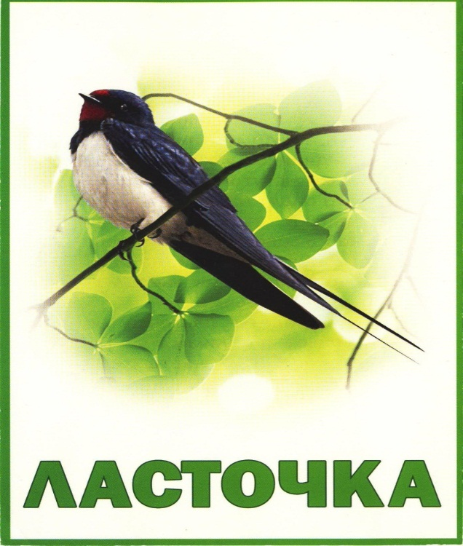
- О ком это стихотворение? (о ласточке)
- В какое время года к нам прилетают ласточки? (весной)
Ласточки прилетают, когда тает снег, и на улице становится тепло. (Предлагается рассмотреть карточку с изображением ласточки). Какого цвета ласточка? Какого цвета у нее грудка?
(Ответы).
- Ласточка – домашняя птица? (нет, дикая)
- Я уверена, ты знаешь и других диких птиц. Давай проверим, сможешь ли ты их отгадать.

Кар-кар-кар! - кричит плутовка
Очень ловкая воровка!
Все блестящие вещицы
Подбирает эта птица!
Вам она, друзья, знакома,
Как ее зовут?
(Ворона)

Правильно. Вот она на картинке, посмотрит Какого цвета ворона? На чем она сидит?
(Черного. На ветке дерева) 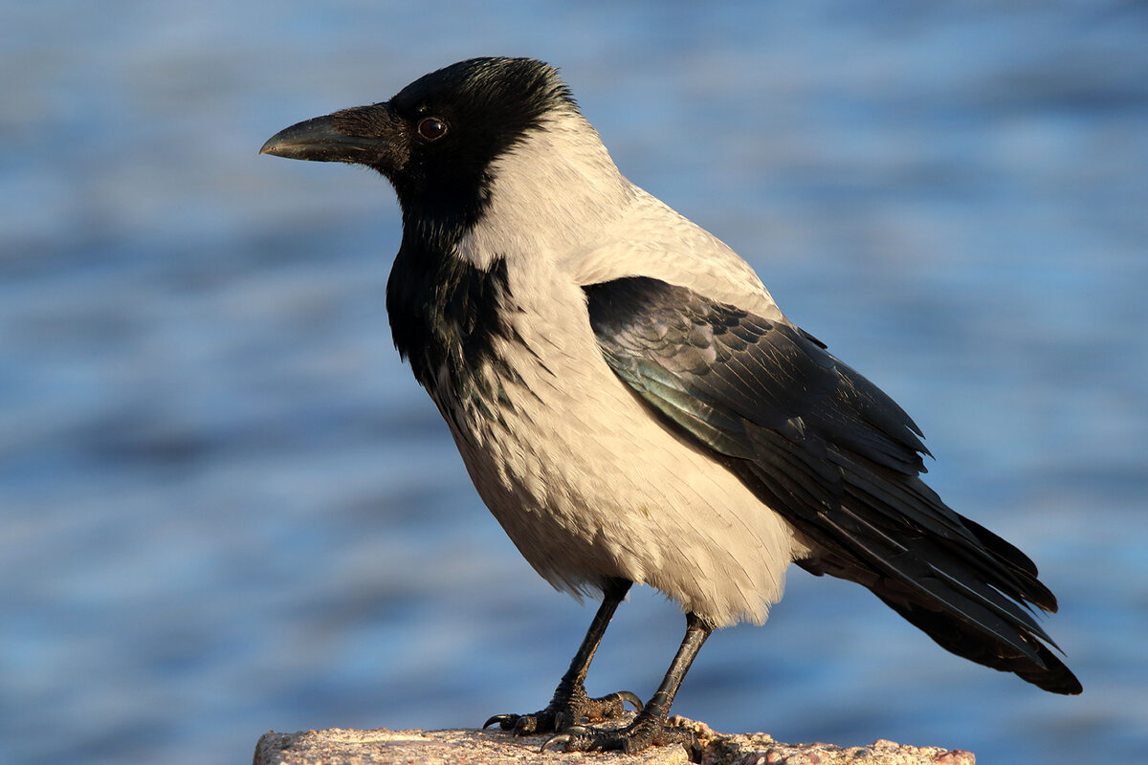
А вот еще загадка:
Под карнизом слышен крик:
«Чик-чирик да чик-чирик!»
Это песенкам детей
Учит серый …
(Воробей) 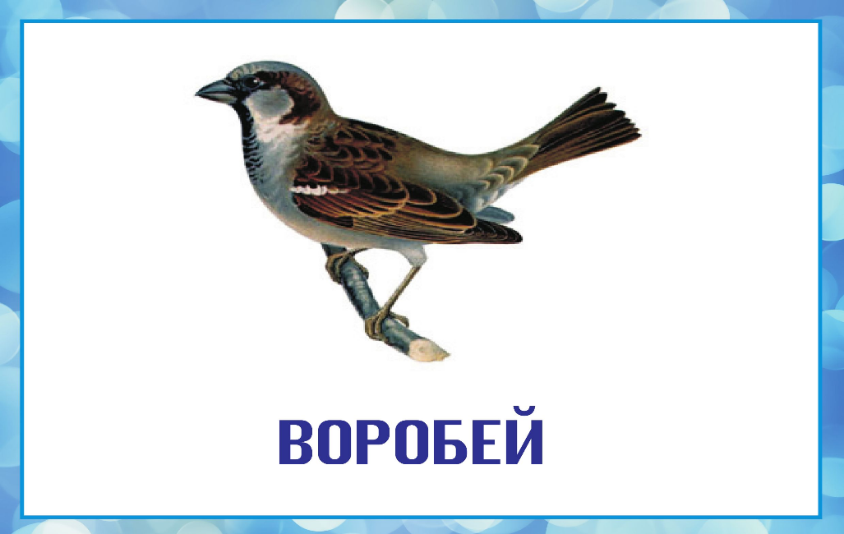
А. Гарьковенко
Рассматривание воробья на картинке.
В красной шапке птица ходит.
И в коре жуков находит.
Это давний мой приятель.
А зовётся птичка ...
(Дятел) 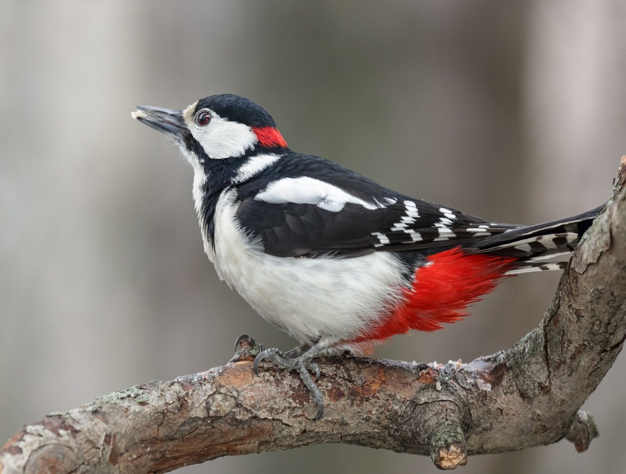
Ж. Зудрагс
Рассматривание дятла на картинке. Цвет головы, форма клюва.
Угадай, какой же птице
Ночью темною не спится?
Не укроет мышь трава,
Ведь за ней летит ...
(Сова) 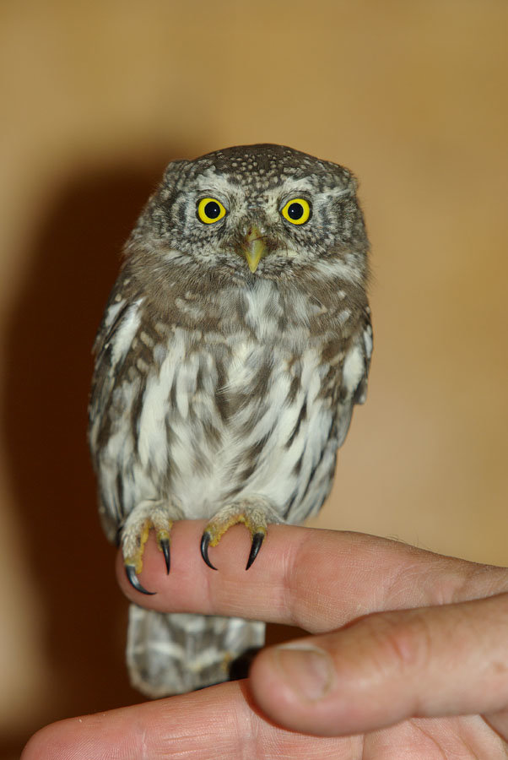
Д. Рум
Рассматривание совы на картинке.
Цвет, форма клюва, когтей.
Мы с тобой послушали стишок про ласточку, отгадали загадки про птиц. Наши птички проголодались. Давай покормим птичек. Ой, а что же они едят? (зернышки, жучков, ягодки и т.д.).
Правильно. Сегодня наши птички поклюют ягодки. (Дается картинка с ягодами рябины, ребенок раскрашивает). Какого цвета рябина? Значит, какой карандаш нам нужен? (красный).

